Презентация к лабораторной работе №7

Бабина Ю.О.

# Цель работы

Освоение основных возможностей командной оболочки Midnight Commander. Приобретение навыков практической работы по просмотру каталогов и файлов; манипуляций с ними.

# Ход работы

## Информация о mc

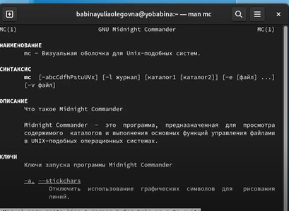

## Изучение меню mc

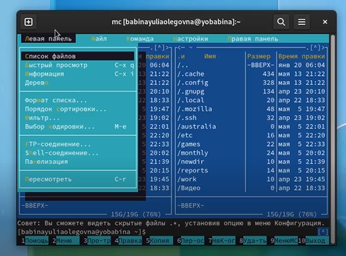

## Операции mc, связанные с управляющими клавишами

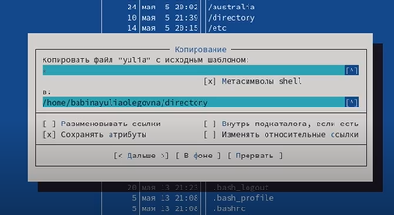

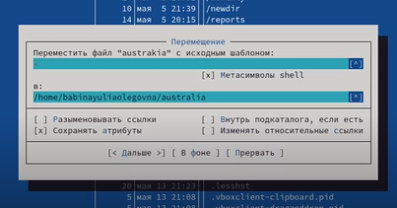

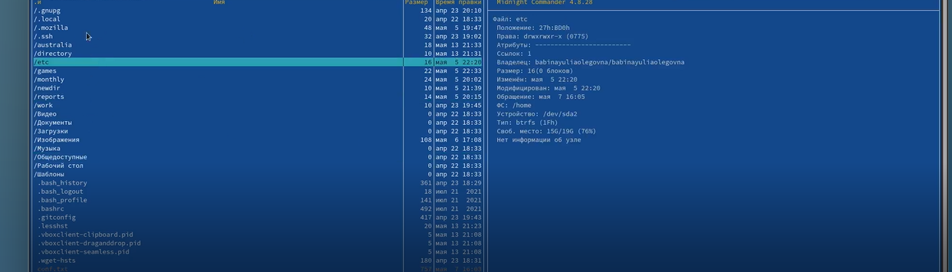

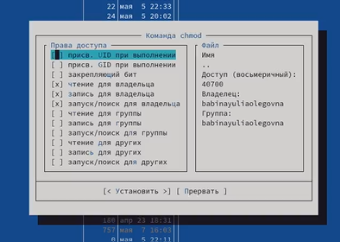

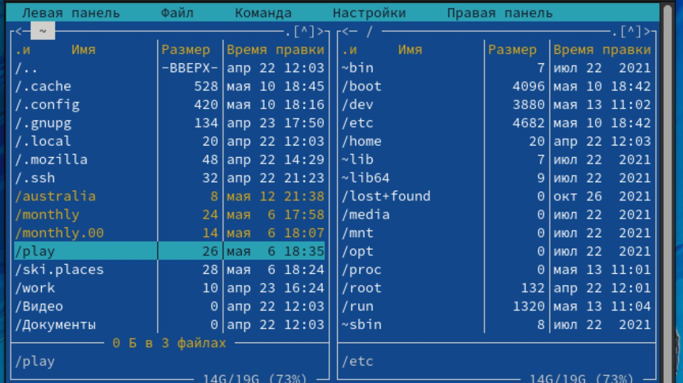

## Основные команды панелей

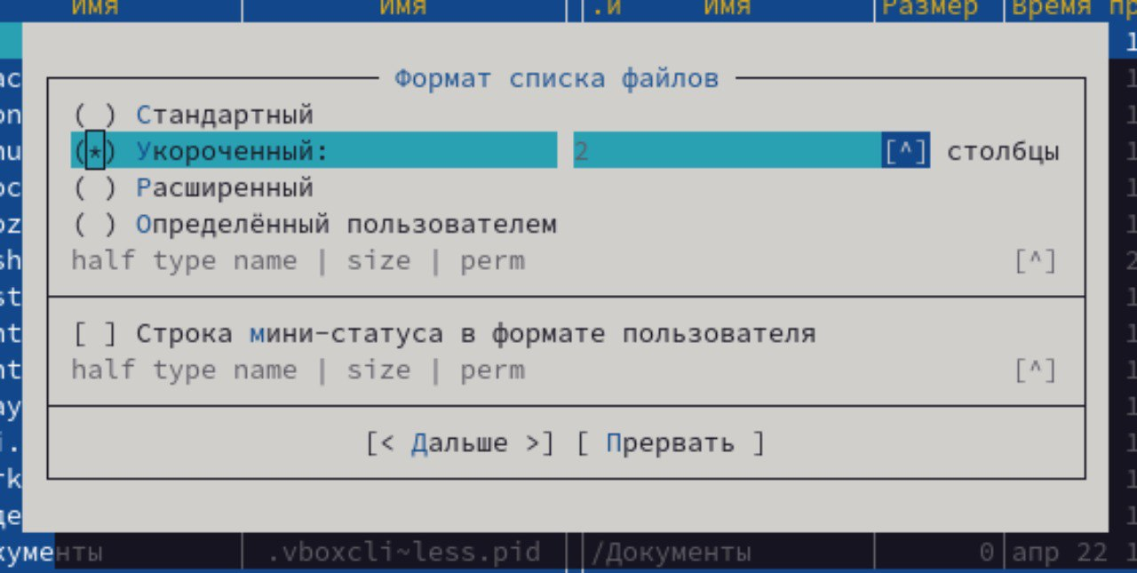

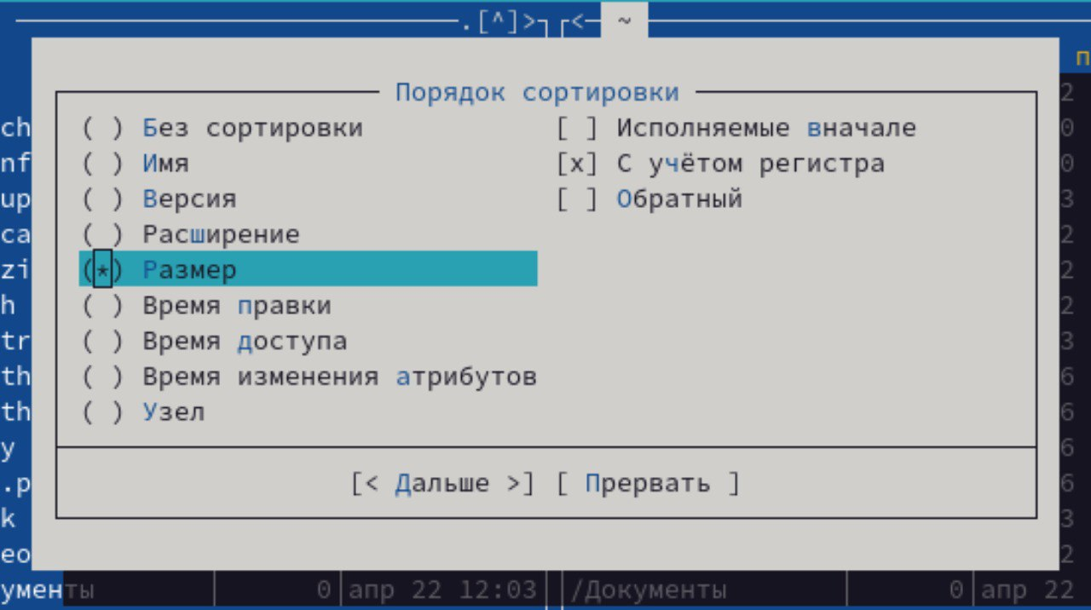

## Работа с подменю “Файл”

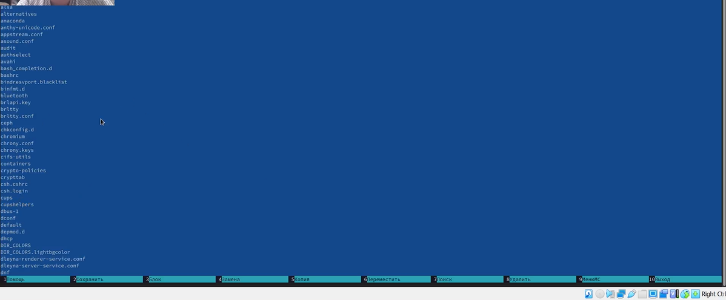

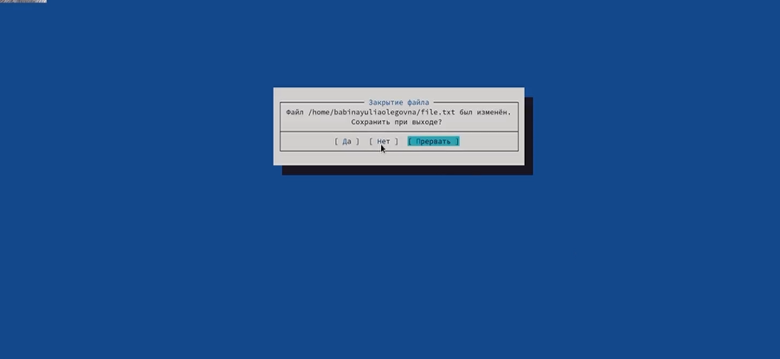

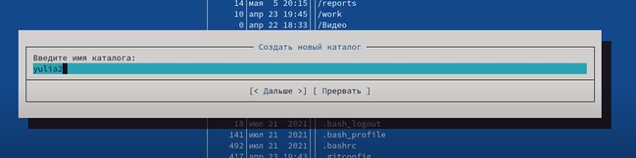

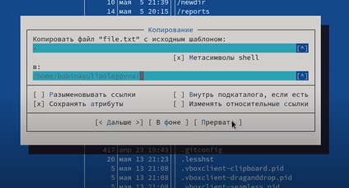

## Работа с подменю “Команда”

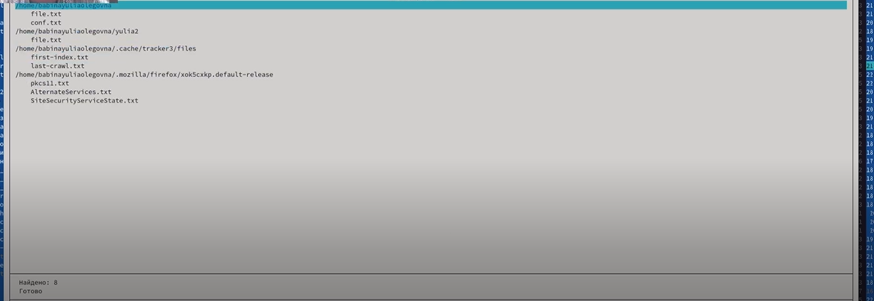



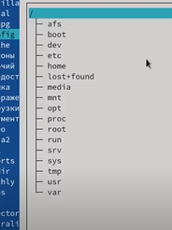

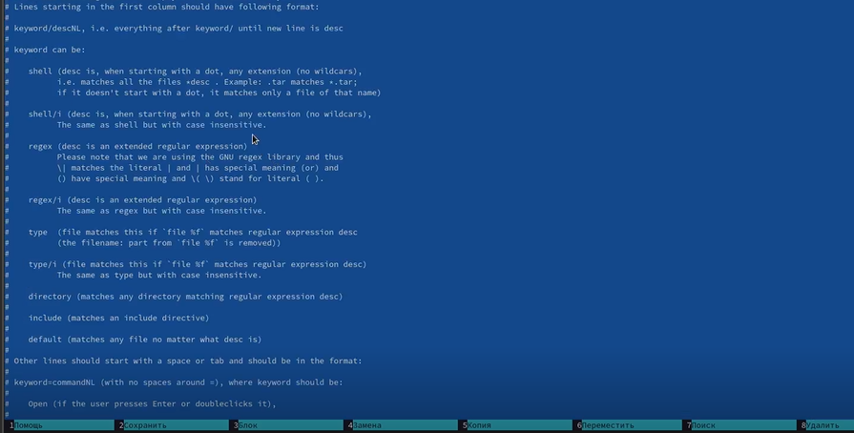

## Работа с подменю “Настройки”

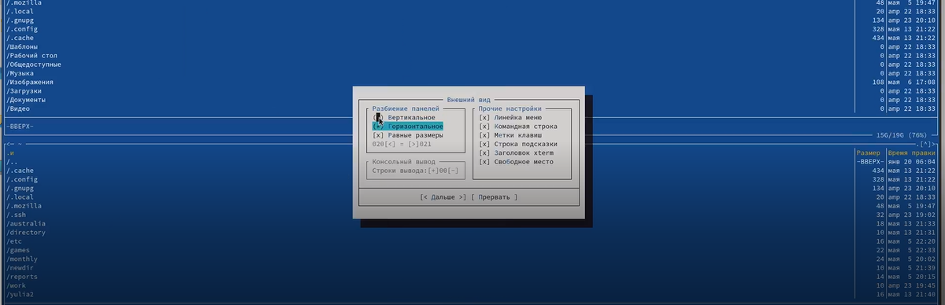

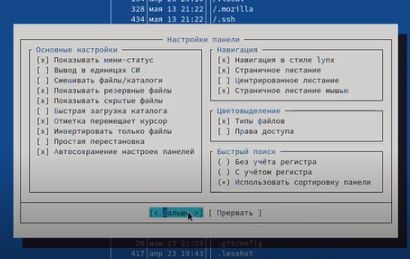

## Создание и работа с файлом

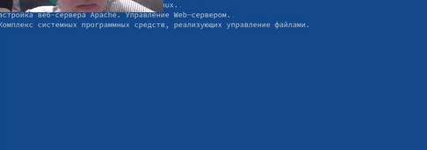

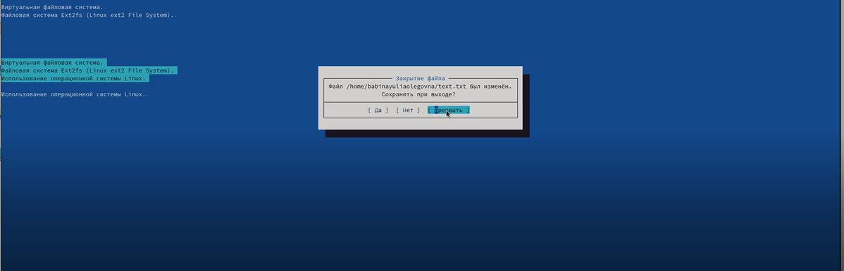

## Работа со скриптом

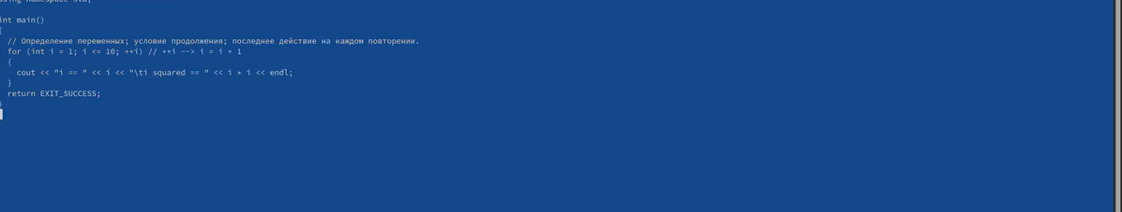

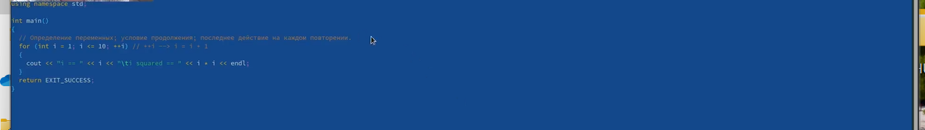

# Вывод

В ходе данной лабораторной работы я освоила основные возможности командной оболочки Midnight Commander. Приобрела навыки практической работы по просмотру каталогов и файлов; манипуляций с ними.